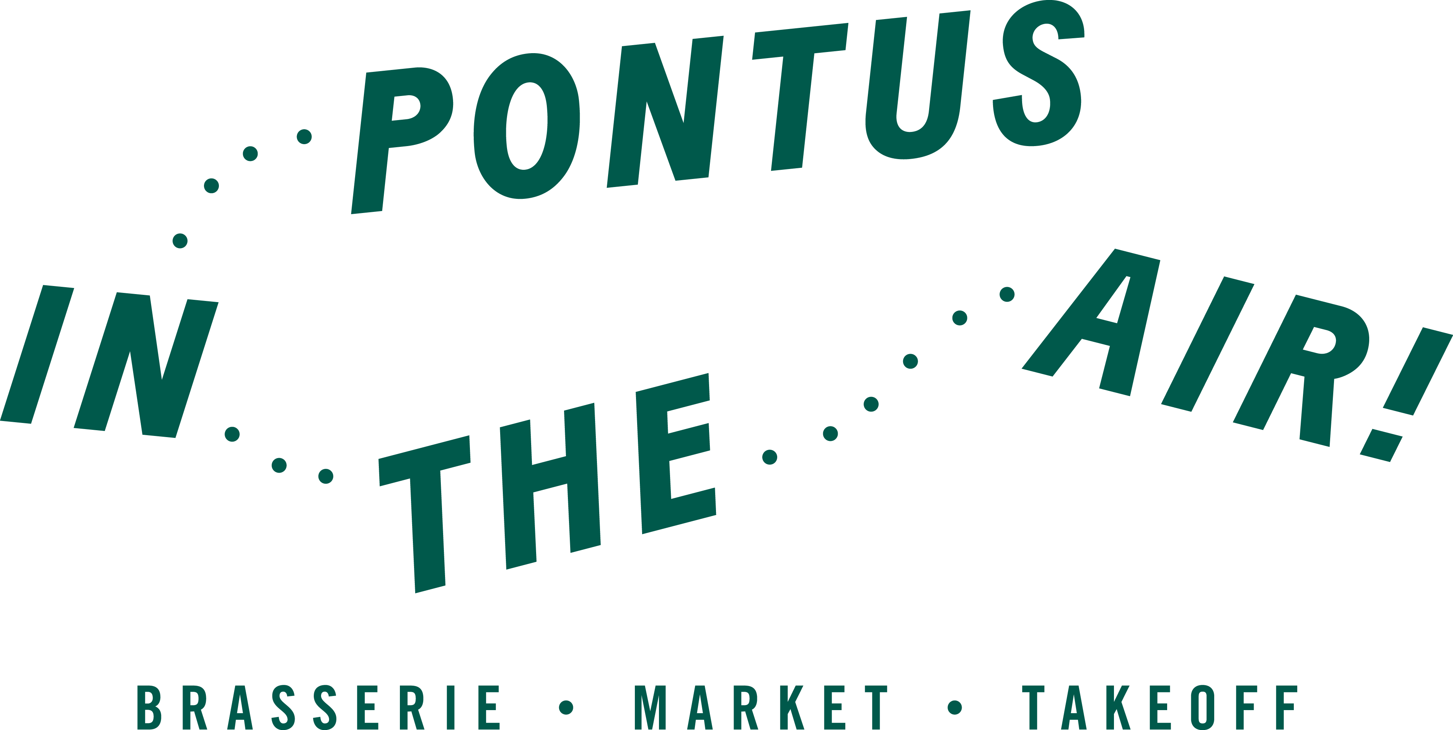

Pressmeddelande Stockholm 14 oktober 2016

Pontus in the Air i exklusivt samarbete för American Express Centurion-medlemmar

Krögaren och entreprenören Pontus Frithiof med Pontus in the Air, på Stockholm Arlanda Airport Terminal 5, har inlett ett samarbete med American Express Centurion, Rolls-Royce Stockholm och Arlanda VIP-Service. Samarbetet är ett limiterat och lyxigt erbjudande för Centurion-medlemmar om endast fem paket för två personer. Allt för en förstklassig start på resan.

Erbjudandet gäller endast American Express Centurion-medlemmar som kan boka hämtning från valfri adress i Storstockholm. En stilfull resa till Arlanda Airport i en av Rolls-Royce Stockholms bilar i modellerna Wraith, Dawn eller Ghost, som kör direkt till Arlanda VIP-lounge för incheckning och ett glas champagne. Därefter får sällskapet avnjuta en vällagad måltid på Pontus in the Air Brasserie - en generös à la carte-frukost, trerätterslunch eller middag med vin noga utvalt av Brasseriets skickliga sommelierer.

– Det är ett betydelsefullt samarbete för oss med så starka varumärken som American Express med sina 91 miljoner kortmedlemmar, Rolls-Royce Stockholm med sina exklusiva bilar samt den utmärkta servicen på Arlanda VIP. Tillsammans kan vi erbjuda en fantastisk start på resan. Vi vill ge Centurion-medlemmarna en minnesvärd och exklusiv á la carte-upplevelse på Brasserie oavsett om det är frukost, lunch eller middag, säger Pontus Frithiof.

– Det känns fantastisk att kunna erbjuda våra medlemmar ett exklusivt paketerat koncept som detta. Rolls-Royce Stockholm, Arlanda VIP-Service och Pontus in the Air, med en matupplevelse som tidigare saknats på Arlanda, håller precis den höga kvalitet och standard som våra Centurion-medlemmar efterfrågar, säger Fredrik Sauter, American Express.

Om American Express
American Express-koncernen grundades 1850 och är världens största kort- och reseföretag, noterat på New York Stock Exchange. Företaget har cirka 62 000 anställda och cirka 91 miljoner kortmedlemmar världen över. American Express etablerades i Sverige under 1970-talet. I Sverige marknadsförs American Express Amexblue, Green Card, Gold Card, Platinum Card, Centurion och SAS EuroBonus American Express Cards till privatkunder samt Corporate Card, Corporate Gold Card och Corporate Purchasing Solutions till företagskunder.

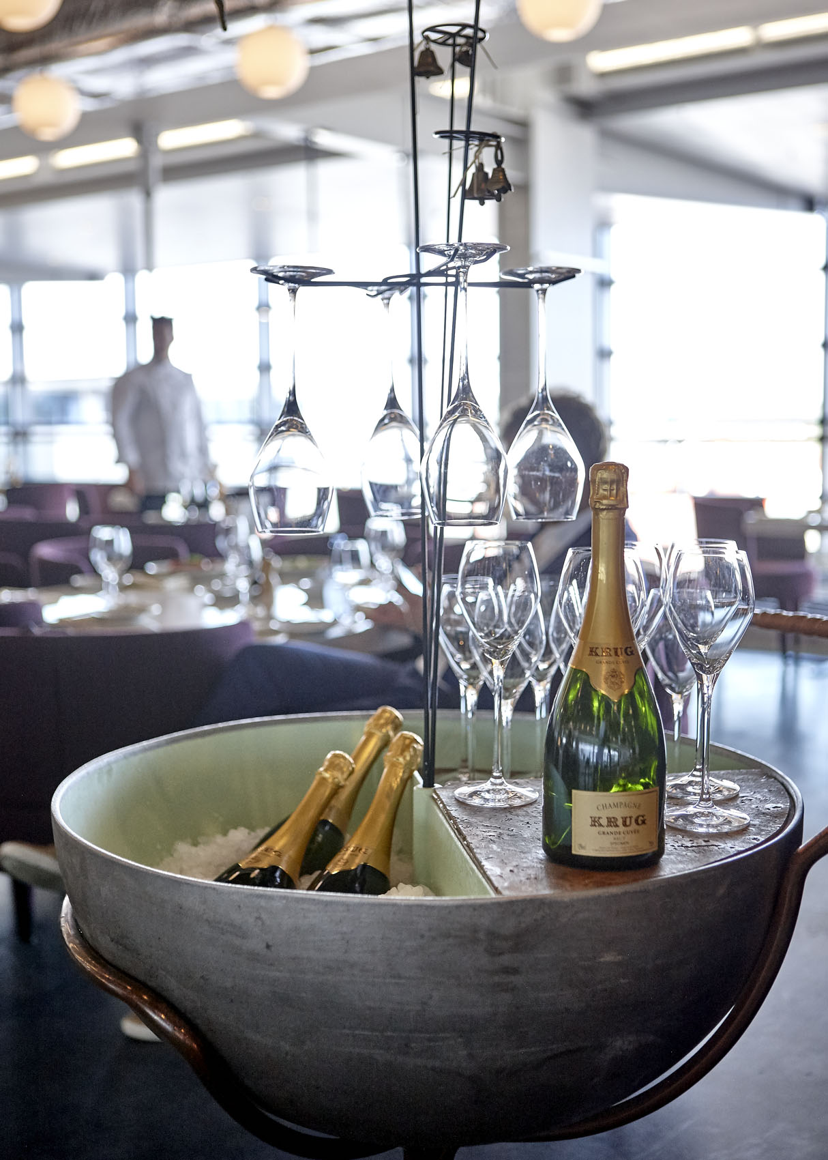
Om Rolls-Royce Stockholm
Rolls-Royce öppnar första veckan i oktober sitt allra första showroom i Skandinavien på Birger Jarlsgatan 24 i Stockholm. Perfektion, passion och kvalitet är Rolls-Royce ledord - från den första bilen 1904 och fram till idag. Som förare såväl som passagerare upplevs skillnad i varje detalj. Det noga utvalda mjuka lädret, panelen från ett och samma träd, ”the magic carpet ride” när GPS och växellåda samarbetar, V12-motor och 600 hästkrafter. Det är tyst. I en Rolls-Royce är det unika hantverket som ger den fantastiska upplevelsen.

Om Arlanda VIP-Service
Stockholm Arlanda Airports VIP-rum är särskilt formgivna för att skapa en unik, behaglig och avspänd atmosfär. Perfekt för de som vill fira speciella tillfällen eller hålla möten i samband med en flygresa. Avkoppling i ett VIP-rum med dryck och snacks och Airport VIP Service tar hand om allt det praktiska som till exempel incheckning och bagageinlämning. En erfaren koordinator bevakar resan och kör dig sedan till planet när det är dags för ombordstigning

Öppettider Pontus in the Air:
Måndag – fredag klockan 05.00 - 22.30
Lördag klockan 05.00 till sista avgång
Söndag klockan 05.00 – 22.30
För bokning och menyer: http://pontusfrithiof.com/pontus-in-the-air/
För ytterligare information och högupplösta bilder, vänligen kontakta:
Heléne Airijoki, presskontakt SpoilConcept Communication
e-post: helene.airijoki@spoilconcept.se eller telefon: 073-385 03 19.

